**Настройка направления в другую МО**

За настройку лабораторных исследований в комплексе

ПК-Здравоохранение отвечает модуль АРМ Анализы.

Данный модуль доступен для выбора в окне выбора модулей.

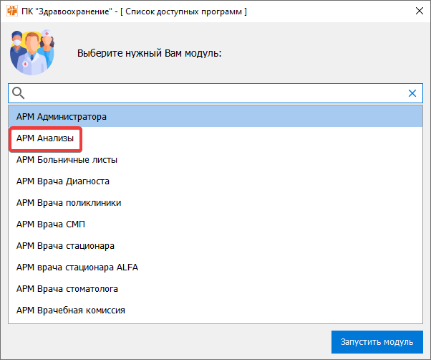

Также модуль доступен в АРМ Администратора

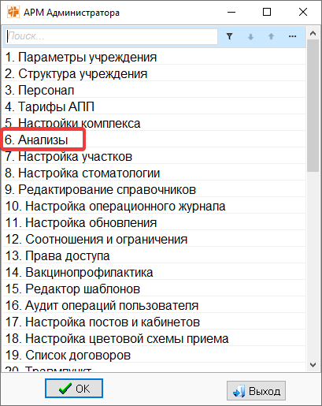

1. Возле исследования, которое необходимо направить в другую МО, нужно изменить тип «Анализ» из справочника на тип «Направление»

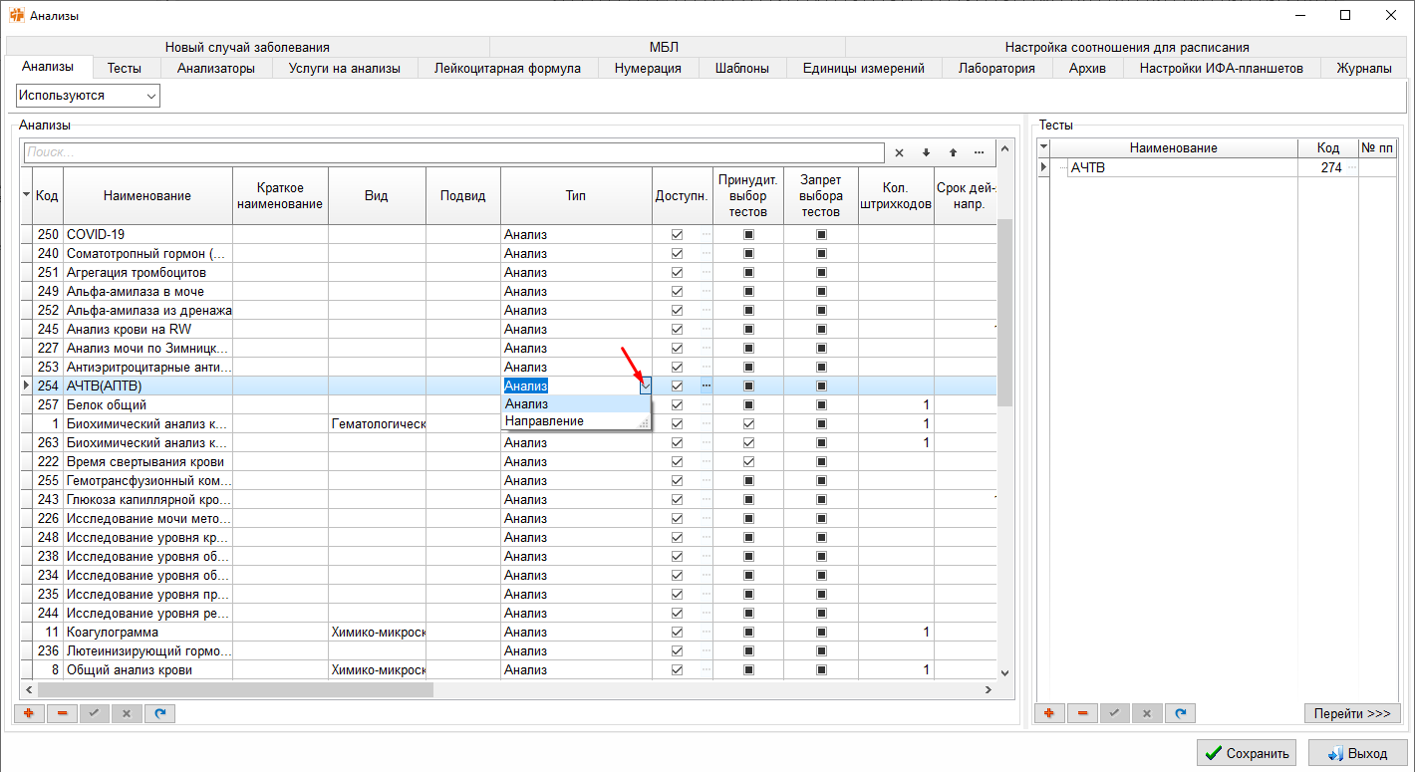

2. Далее нажать 2 раза на поле «Доступн.» откроется форма «Доступность анализа\тестов».

3. Нажать на «…» у строки настройки "ЛПУ, в которое направляется"

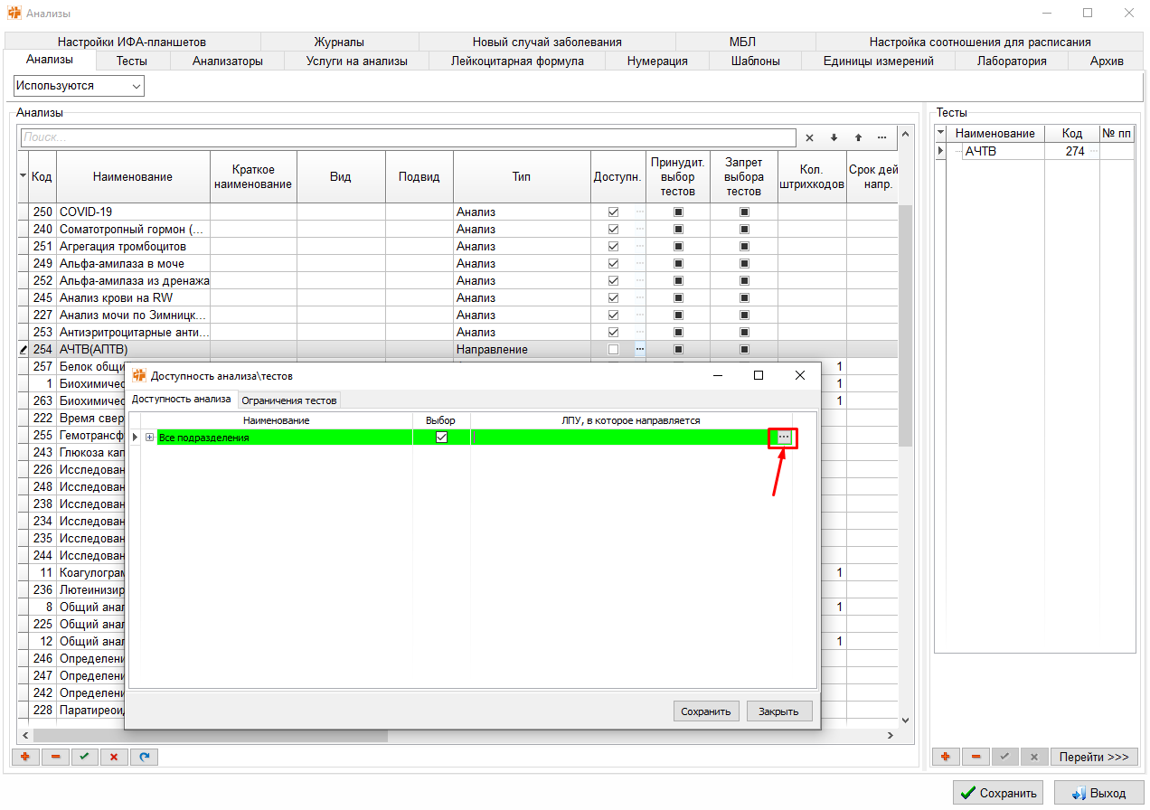

4. После чего откроется форма выбора Медицинской организации, в которую будет направляться анализ.

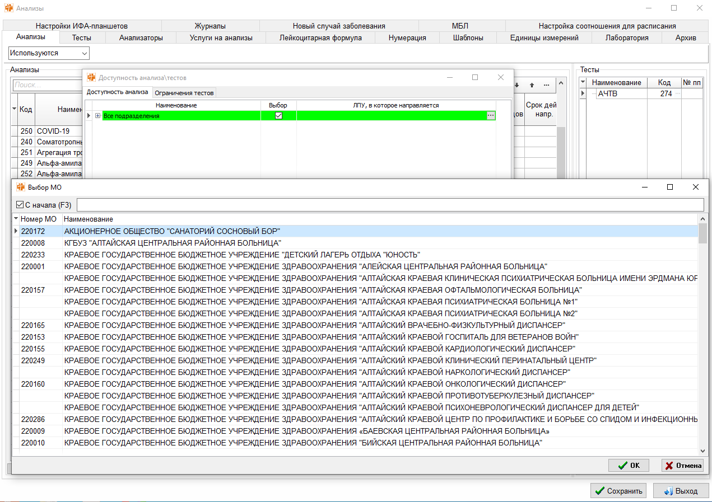

5. После выбора Медицинской организации нажать «Сохранить»

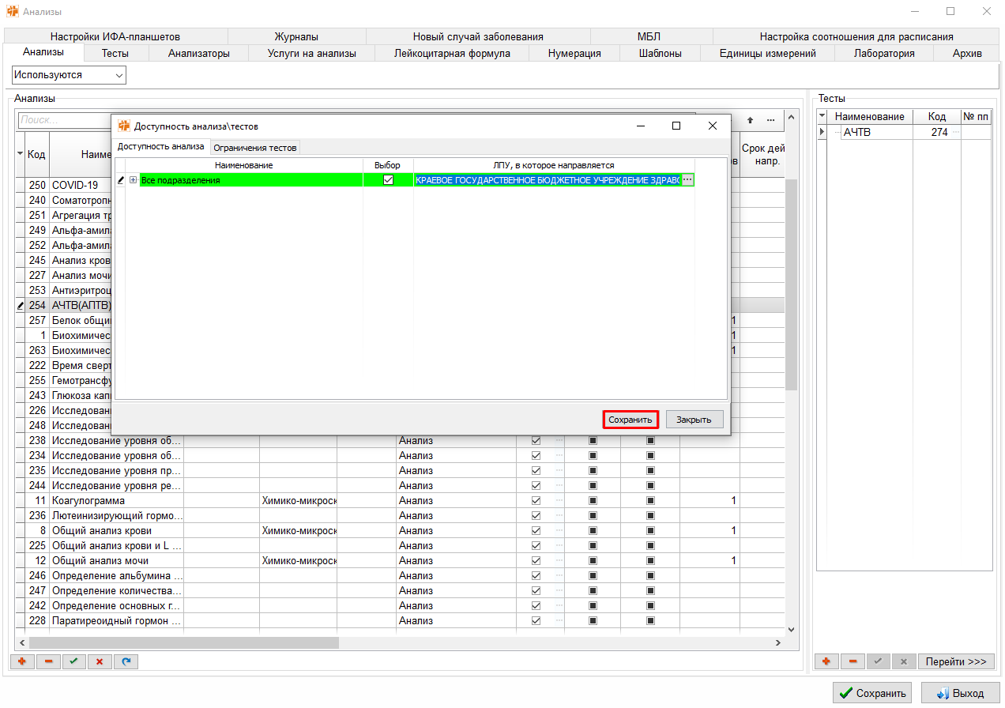

6. В нижней правой части формы нажать сохранить

